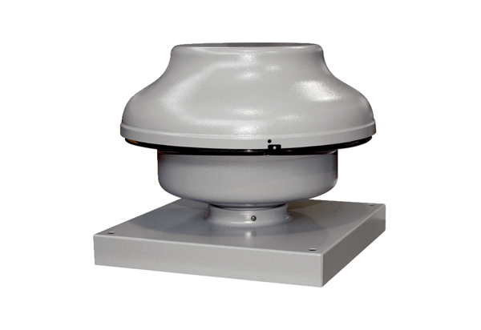Radial-Dachventilator EHD 31Verpackungseinheit: 1 StückSortiment: C
Artikelnummer: 0087.0306Hersteller: MAICO

